- 品目別。すべての情報(予測、履歴データ、在庫)は、下から地点、地点分類、品目、品目分類の順で集計されます。ツリーは、最終集計を頂点に表示します(下記の図を参照)。
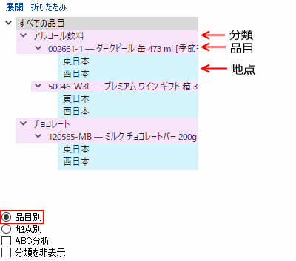
- 地点別。すべての情報は、下から品目、品目分類、地点と地点分類の順で集計されます。ツリーは、最終集計を頂点に表示します(下記の図を参照)。
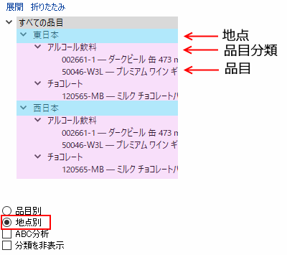
- チャネル別。すべての情報は、下から品目、品目分類、チャネルの順で集計されます。ツリーは、最終集計を頂点に表示します(下記の図を参照)。
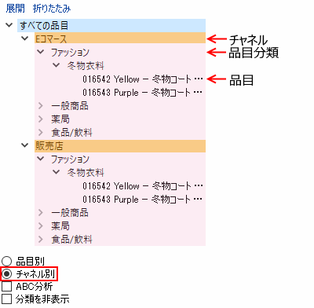
Tracedump:
newBaseSize: 16pt
newBaseSizeInPt: 16

